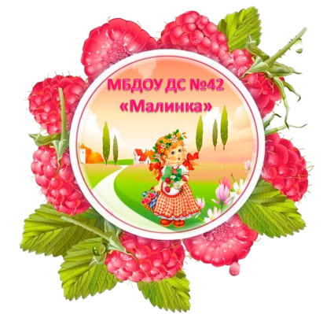Департамент образования администрации

Старооскольского городского округа Белгородской области

Муниципальное бюджетное дошкольное образовательное учреждение

детский сад № 42 «Малинка» Старооскольского городского округа

***Консультация для родителей***

**«МАТЕ:ПЛЮС»**

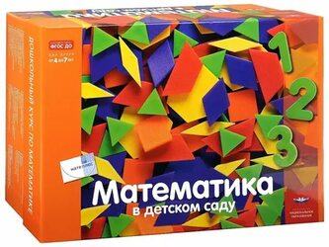

Подготовил: воспитатель

Винюкова Ирина Викторовна

г. Старый Оскол

2024г

Стремительно меняется время, в котором мы живем. Волей-неволей человеку приходится подстраиваться под его все ускоряющийся ритм. Одна из основных задач дошкольного образования – математическое развитие ребенка. Оно не сводится к тому, чтобы научить дошкольника считать, измерять и решать математические задачи. Это еще и развитие способности видеть, открывать в окружающем мире свойства, отношения, зависимости, умения их «конструировать» предметами, знаками и словами.

Наша задача – развивать эти способности, дать возможность маленькому человеку познавать мир на каждом этапе его взросления. Но надо помнить, что математическое развитие является длительным и весьма трудоемким процессом для дошкольников, так как формирование основных приемов логического познания требует не только высокой активности умственной деятельности, но и обобщенных знаний об общих и существенных признаках предметов и явлений действительности. Программно-дидактический комплекс «Мате:плюс».

Математика в детском саду»:

• индивидуальный подход к каждому ребенку;

• результативность и чувство успешности у детей с разными возможностями;

• получение базового математического опыта, необходимого для дальнейшего обучения в школе по новым программам;

• освоение математических представлений в игре и проектах; игры и задания разной сложности, в том числе для одаренных детей;

• ясные рекомендации, инструкции и материалы для взрослых. Направленность – социально-гуманитарная, уровень – базовый.

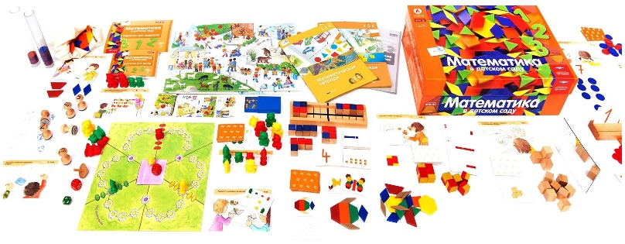Новизна программы заключается в том, что включает в себя все элементы содержания современной математики, представленные на начальном уровне и необходимые для дальнейшего математического образования. Программа является уникальным продуктом. Программа основывается на данных современных научных исследований в области психологии детского развития, опирается на лучший отечественный педагогический опыт и построена на современных научных принципах и теориях. «Мате:плюс» - математический комплекс нового поколения для развития математического мышления детей от 4 до 7 лет.

Отличительной особенностью программы является то, что все основные математические понятия дети осваивают в игре. Играя в числовые битвы с друзьями или сосредоточенно создавая узоры в одиночестве, дети проживают математическое содержание эмоционально и в результате принимают его самым естественным образом. Они экспериментируют с основными геометрическими формами, исследуют закономерности и симметрию с узорами и кубиками, в увлекательных играх осваивают числовой ряд и сопоставляют число с количеством, получают первые представления о вероятности и пробуют себя в написании чисел. Во все разделы включены логические задачи, что способствует развитию логических форм мышления.

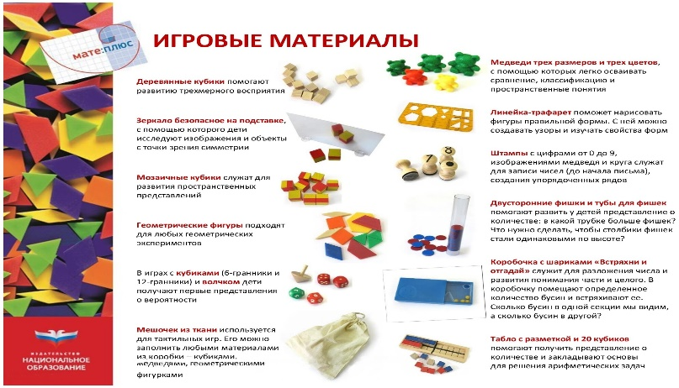Математика в детском саду» охватывает все необходимое для дошкольников математическое содержание. Она поможет сформировать представления о пространстве и форме, величинах и измерениях, множестве, числах, математических операциях и многом другом. Дети будут экспериментировать с основными геометрическими формами; играя с кубиками и зеркалами, создавая узоры, будут исследовать закономерности и симметрию. В увлекательных играх они освоят числовой ряд и научатся сопоставлять числа и количество, получат первые представления о вероятности, будут писать цифры... Благодаря нескучным и порой неожиданным заданиям дошкольники обнаружат, что математика окружает нас повсюду. При этом особенно важно, чтобы дети осваивали все новое с удовольствием и в любимой ими форме — прежде всего в игре.

Математика в детском саду» охватывает все необходимое для дошкольников математическое содержание. Она поможет сформировать представления о пространстве и форме, величинах и измерениях, множестве, числах, математических операциях и многом другом. Дети будут экспериментировать с основными геометрическими формами; играя с кубиками и зеркалами, создавая узоры, будут исследовать закономерности и симметрию. В увлекательных играх они освоят числовой ряд и научатся сопоставлять числа и количество, получат первые представления о вероятности, будут писать цифры…

С «Мате:плюс» все основные математические понятия дети осваивают в игре Программа позволяет педагогу использовать словесные, наглядные, проблемно-поисковые методы обучения. Содержание, методы и формы организации учебного процесса непосредственно согласованы с закономерностями развития ребенка. Используются стихи, загадки, приметы, пословицы, игровые упражнения, которые всегда связаны с темой занятия. Это позволяет снять утомление, внести разнообразие в занятие, дети узнают много нового, учатся обобщать.

Список литературы:

1. Шевелев К. В. Конспекты занятий по математике с детьми 5-6 лет. -

М.:2009

2. Шевелев К. В. Авторская образовательная программа «Математика для

дошкольников». — М. : Издательство «Ювента», 2006. — 32 с..